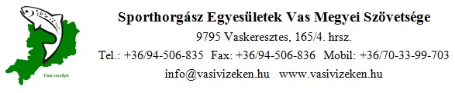
XXI. VASI VIZEKEN IFJÚSÁGI HORGÁSZVETÉLKEDŐ
I. FORDULÓ
Beadási határidő: 2026. május 10.
CSAPATNÉV:_________________________________________________________________

CSAPATKAPITÁNY NEVE:________________________________________________________

CSAPATKAPITÁNY ELÉRHETŐSÉGE:________________________________________________

____________________________________________________________________________

Feladatszám | Elérhető max. pontszám: | Beküldés módja | Elért pontszám
1. | 10 | Postai úton – Csapatzászló
2. | 10 | On-line - halfelismerés
3. | 10 | On-line – igaz/hamis
4. | 10 | On-line - csapatbemutató
5. | 10 | On-line - vízbemutató
ELÉRT ÖSSZPONTSZÁM: | 50 | -



